实验七·Applet 小程序
——2016．12．6王倩芸201411212025
【实验目的】
1．熟悉和应用 HTML 语言
2．掌握 Java Applet 小程序结构和开发过程。
3．了解 Applet 小程序运行机制。
4．编写启动 Applet 小程序的 HTML 文档。
5．掌握从 HTML 文档向 Applet 小程序传递参数的方法。
6．了解 Applet 小程序与浏览器的通信。
【实验内容&步骤&截图】
- 创建 Applet 小程序框架，重载 paint(Graphics g)方法。
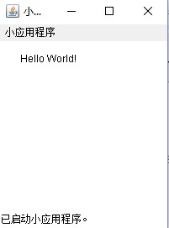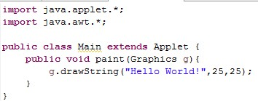
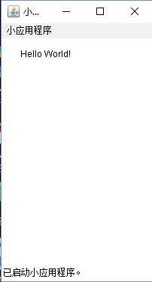
- 在 Windows 命令行（MS-DOS）方式中执行 appletviewer 命令，启动 Applet 小程序。
  - 创建Main.html
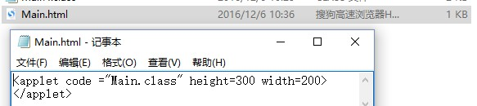
  - 输入命令行

- 运行给定程序，观察 Applet 的生命周期与绘图周期。
  - 刚打开后：init()=start()=paint()
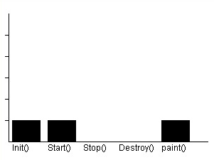
  - 放大缩小窗口后：paint()++
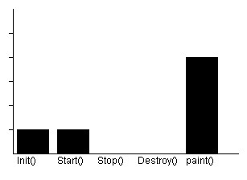
  - 最小最大化（焦点得失）后：start()++stop()++paint()++
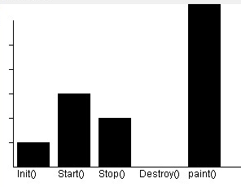
- 编写 Applet，包含一个文本框和一个按钮，单击按钮时，显示文本框中的内容。
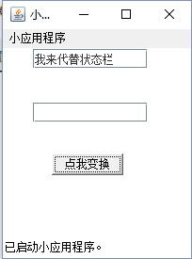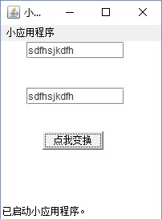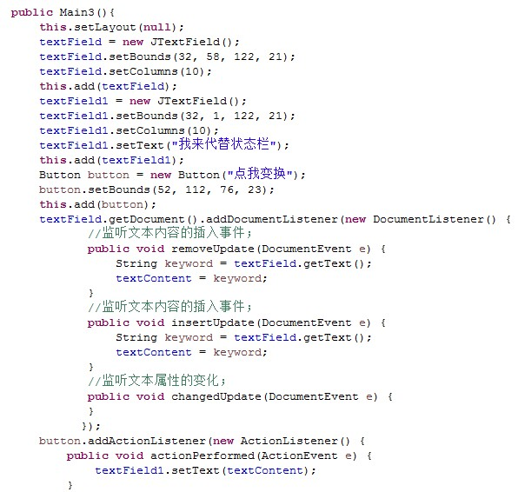
- 编写 Applet，播放两段音乐，一段是连续播放的背景音乐，一段是独立的整段音乐。
  - 下载.au文件
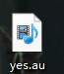
  - 输出html路径，将au文件放置在相应路径下
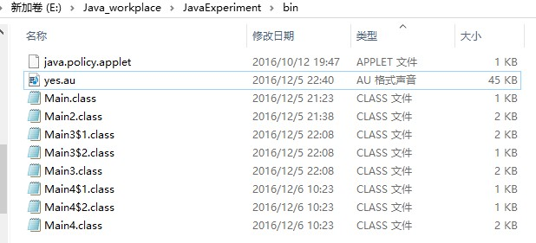
  - 链接音乐文件
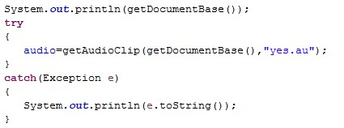
  - 连续播放调用函数
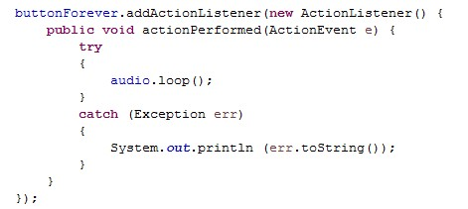
  - 播放一次调用函数
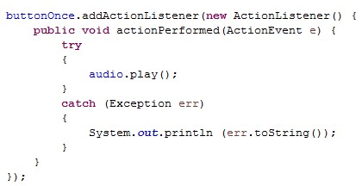
  - 结果截图（可惜word没有音乐）
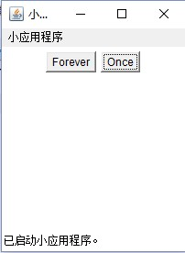
【问题】
- Applet 小程序的构造方法和 init()方法谁先被执行？
答：先构造自己，后初始化自己。
- 分析执行 Applet 中的 Java 类时，Java 文件路径与定义的 Java 包的关系
答：从播放音乐练习中可得知，路径中有包。（质疑）

